【第1题】
19、打开文件“考生文件夹\811\图书馆.mdb”，按要求完成以下操作并保存，要求:
(1) 建立表“借书登记”，表结构如下：
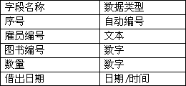
(2）设置“雇员编号”字段为主键；
(3）在“借书登记”表中输入以下2条记录：
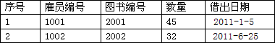

【第2题】
打开“z:\769\公司联系人.mdb”进行以下操作后并保存！
(1) 将该数据库中表名为“员工名册”的表中字段“城市”的字段大小改为20；
(2) 把员工“黎明”所在行的“城市”字段的数据改为“丹阳”；
(3) 设置该数据库中“商务伙伴”表格中的“商务伙伴ID”字段为“主键”。

【第3题】
在Access中新建一个名为“学生信息.mdb”的数据库文件，保存到“考生文件夹\864”中，完成以下操作后保存，要求：
（1）创建如下图所示数据表，名为：学生信息表；表结构如下：
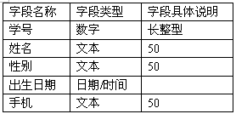
（2）填写2条记录，内容如图所示。
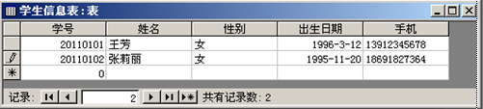

操作题评分如下：

文件没保存或文件保存不对！
本题得分： 0 分

【第4题】
打开“z:\198\商品.mdb”，进行以下操作并保存。
(1)删除“商品价格”表中编号为0007的记录；
(2)在“商品价格”表中增加一条记录“0014”“电磁炉”“150”“250”“炊具”；
(3)在“商品价格”表中增加“利润”字段(数字类型:单精度型)。

【第5题】
打开“z:\195\学生选修课程信息库.mdb”，完成以下任务并保存。
彭丽同学新选修了两门课，“海洋地理”和“探索历史奥秘”，请你在“课程选修信息表”中添加选课信息。
(1)打开“学生信息表”，查看彭丽同学的学号；
(2)打开“课程信息表”，查看“海洋地理”和“探索历史奥秘”的课程编号；
(3)打开“课程选修信息表”，把上述查到的信息添加到表中。

【第6题】
打开“z:\770\学生成绩数据.mdb”进行以下操作后并保存！
(1) 在表“学生信息”中增加一条记录“200401008,王静，女，13，1999-9-1，南京”；
(2) 将表“学生信息”中的“编号”字段的名称修改为“考号”。

【第7题】
打开文件“考生文件夹\199\作品.mdb”，进行以下操作并保存：
(1) 打开“zuopin”表，增加一个新记录，内容依次为“保护环境”“电脑绘画”“035”“70”“三等奖”；
(2) 将“zuopin”表中作品名称为“鸟语花香”中的作品得分改为“78”，获奖等级改为“三等奖”。

【第8题】
打开“z:\201\考生信息.mdb”，完成如下操作：
(1)打开“学生基本信息”表，在最后一个记录后添加学生李莉的有关信息，学籍号：100103，年级：2010，性别：女，姓名：李莉，班级：1；
(2)将表中的“年级”与“姓名”两字段的位置对调；
(3)删除“学生基本信息”表中学籍号为“100104”的记录。

【第9题】
打开“z:\594\”数据库文件“部门通讯录.mdb”，完成如下操作：
(1)打开“通讯录”表，将姓名为“钱明”的记录更新成“钱志明”，其他字段保持不变；
(2)将“通讯录”表中部门为“宣传科”的记录删除。

【第10题】
打开“z:\593\”数据库文件“公司联系人.mdb”，完成如下操作：
(1)打开“商务伙伴”表，在商业银行记录中的传真字段输入：9871234；
(2)在最后一条记录后添加“百货公司”有关信息，机构名称：百货公司，邮政编码：110002，国家：中国，传真号码：9645352，电子邮件地址：bhgs@126.com。

